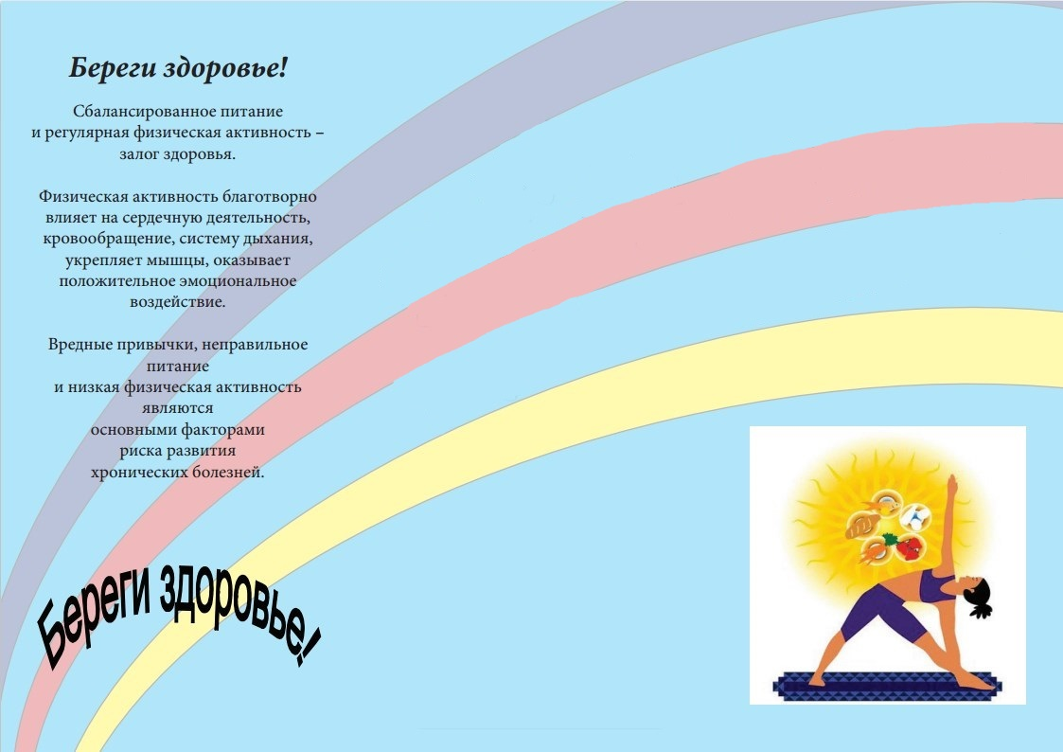

Несколько способов сказать "НЕТ!"!
Бывают ситуации в нашей жизни, когда просто необходимо сказать в ответ на предложение "Нет!". Это касается ситуаций когда вам предлагают что-то, что может навредить вашему здоровью или может привести к нарушению закона.
Существует несколько способов это сделать:
1. Жёсткое "Нет!" с повышением тона голоса и решительным отстраняющим жестом.
2. Презрительное "Нет!", уходя от того, кто предлагает.
3. "Ты что мне предлагаешь? Я же сказал: "Нет!", Ты что, ненормальный?" - ответ в форме обвинения.
4. Спокойно-уверенное "Нет!" и взгляд прямо в глаза тому, кто предлагает.
5. Сравнить твёрдое и короткое "Нет!" и ответ: "Д нет... Я же сказал, что не хочу", где "Да нет" воспринимается, скорее, как нерешительное "Да". Вероятнее всего, за неуверенным ответом последует усиление нажима, перед которым вы может уже не сможете устоять.
6. Интересным решением будет полное молчание, которое может сопровождаться мимикой и жестами, не оставляющими сомнений в категоричности отказа. При подобной тактике поведения всякое дальнейшее общение заходит в тупик и предложения прекращаются.
7. Можно отказаться, прикрывшись вывеской "болезнь": люди достаточно уважительно относятся к болезням, особенно непонятным. Если скажешь: "Ты что? У меня полигландулярная эндокринопатия! Я могу запросто умереть, если попробую это!", после этого могут обижаться на болезнь сколько угодно, главное вы выведены из под давления.

